РИСУНОК В СИСТЕМЕ АРХИТЕКТУРНОГО ОБРАЗОВАНИЯ
Мамугина В.П. канд. пед. наук, доц.
ФГБОУ ВО «Тамбовский государственный технический университет»

Архитектурное образование в вузе направлено на обучение будущих зодчих организации материально-пространственной среды. В этом процесс важным является знание композиционно-художественных закономерностей, стилевых особенностей, конструктивно-художественной логики построения частей и целого в архитектуре. Будущий архитектор должен научиться видеть форму в пространстве, уметь соединять простые формы в сложное тело, постигая закономерности формообразования объекта и его взаимосвязь с другими элементами материально-пространственной среды.
Реализация поставленных образовательных задач непосредственно связана с развитием мышления. «Мышление, - как отмечает художник-педагог В.С. Кузин, - есть высший познавательный процесс, направленный на раскрытие общих и существенных свойств, признаков предметов и явлений и имеющихся между ними закономерных связей» [1, с.149]. Для будущих архитекторов это главным образом объемно-пространственное и художественно-композиционное мышление [5]. Недостаточный уровень его развития является одним из наиболее существенных препятствий во внедрении новых технологий в архитектурное образование. При слабо развитом мышлении чрезвычайно затруднительной становится задача освоения специальных наук. Уровень мышления в определенной степени является и показателем общего развития зодчего.
В развитии объемно-пространственного и художественно-композиционного мышления одно из ведущих мест, в структуре подготовки будущего архитектора, и в частности изобразительной, отводится дисциплине «Рисунок».
Совершенствование процесса подготовки студентов по рисунку нацелено на выявление возможности создания оптимальной системы педагогического воздействия, управления восприятием и изображением, которые бы помогли решить проблему передачи объема и пространства при отображении форм на плоскости.
Объемная форма, в отличие от плоской, имеет третье измерение – глубину. Для того, чтобы правдиво передавать на плоскости видимую объемную форму, рисовальщику необходимо умение свободно ориентироваться как в реальном пространства, так и пространстве изобразительной плоскости. Научиться изображать трехмерную форму, живущую в свободном пространстве, дать возможность двигаться в любом направлении является основополагающей задачей рисунка. «Главная задача при обучении рисунку, - подчеркивает Н. Ли в своей работе «Рисунок. Основы учебного академического рисунка», - научиться правильно видеть объемную форму предмета и уметь её логически последовательно изобразить на плоскости листа бумаги» [2, с.5]. Решать данный вопрос предлагается нами на основе поэтапного формирования у студентов умений и навыков, связанных с отображением предметного мира на плоскости, через целенаправленное изучение и глубокое осмысление теоретического материала, через систему педагогических воздействий, направленных на развитие мышления рисующих.
Мышление студентов-архитекторов направляется на познание и осмысление закономерностей формообразования предметов в пространственной среде. Понимание общности в строении многообразных объектов действительности, как форм, состоящих из комбинации геометрических тел и отличающихся друг от друга преимущественно пропорциями и расположением в пространстве, позволяет создавать изображения логически осмысленными и более качественными по художественному решению. При данном подходе к изучению свойств реальной действительности и созданию изображений у студентов будут гармонично развиваться художественный и логический компоненты мышления. Это позволит, по нашему мнению, обеспечить профессионально-ориентированный подход к преподаванию данной дисциплины и направить образовательный процесс от изобразительной познавательно-творческой деятельности в архитектурную познавательно-творческую деятельность.
Для того чтобы верно изобразить предмет, одного его зрительного восприятия недостаточно. Необходимо знать его объективно существующую форму. Эту цельную форму предмета мы увидеть не можем, но можем осознать ее как структуру, как взаимосвязь элементов, расположенных в определенной системе. Детальное и внимательное изучение формы предмета помогает создать в сознании рисующего целостный его образ.
В процессе обучения рисунку следует учить анализировать формы как комбинаторику простых геометрических объемов. Это позволит понять процесс формообразования предметного мира и логику построения учебного процесса по рисунку от простых абстрактных форм к комбинированным.
На основе анализа теории и практики обучения студентов в вузе по рисунку и с учетом требований к архитектурному образованию разработан единый подход к подготовке к вузовскому и довузовскому образованию. Основой обучения должен быть «структурно-конструктивный рисунок» [4, с.5] или, как его иначе называют, «линейно-конструктивный рисунок» [3. c.82].
Линейно-конструктивный рисунок основывается на сквозной прорисовке форм. Он учит передавать не только внешнее сходство изображения с реальным объектом, а и видеть и отображать на плоскости его внутреннее строение. Линейно- конструктивное изображение целесообразно выполнять с использованием сечений. Минимальное количество сечений три: одно горизонтальное и два вертикальных. Они усиливают трехмерную пространственную характеристику объемной формы. Уже на начальной стадии построения при таком подходе начинает выявляться конструкция. При дальнейшей работе над передачей формы потребуется внесение акцентов в изображение. Это и усиление линий в участках формы переднего плана, выделение главных элементов объекта, внесение дополнительных сечений для придания выразительности и объёмности формы (рис.1).
Рис1. Линейно-конструктивный рисунок (примеры из опыта работы по до вузовскому и вузовскому образованию).
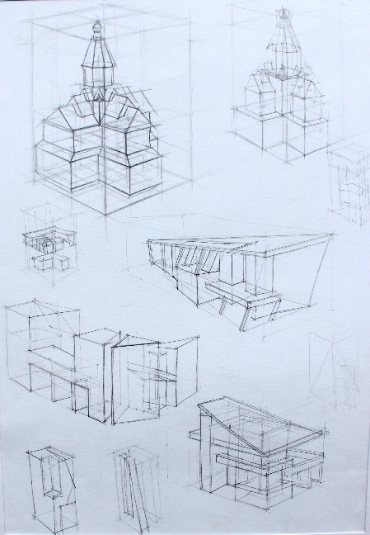
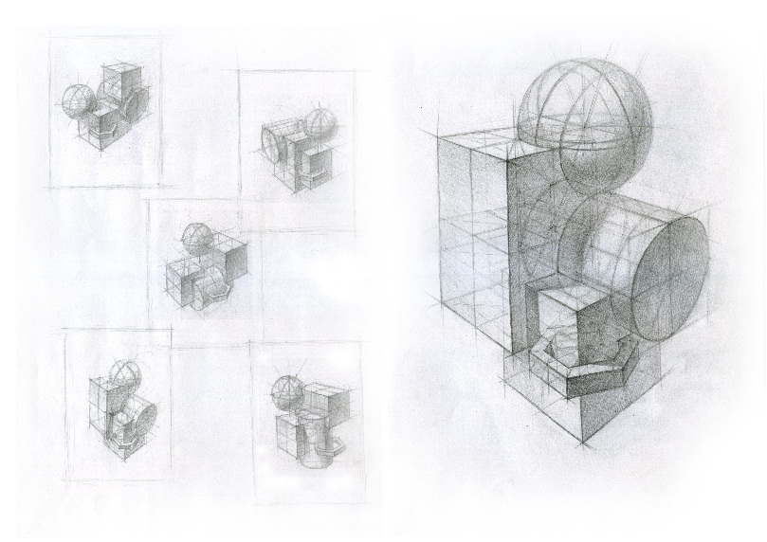
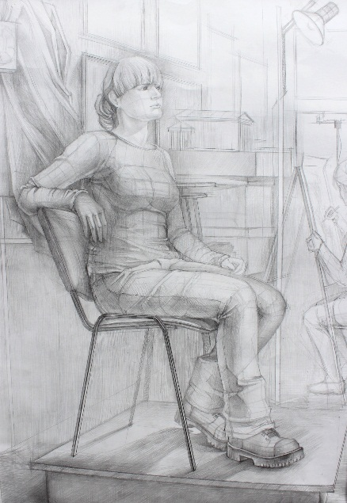
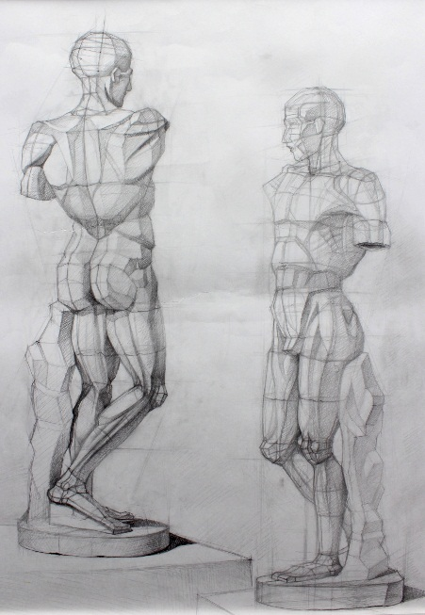
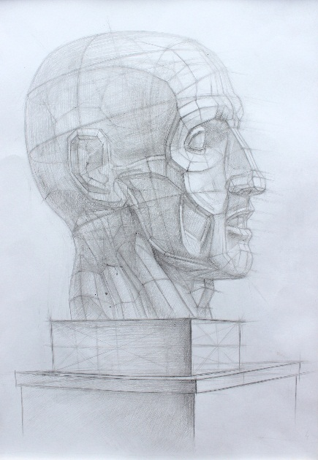
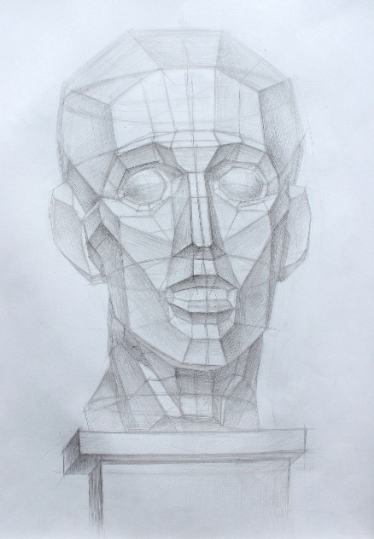

Линейно-конструктивный рисунок учит думать, понимать общность конструктивного строения объектов, закономерности формообразования предметного мира, взаимосвязи форм, масс. Логический и художественный подходы к созданию изображения в данном методе обучения тесно взаимодействуют, обеспечивая грамотность и выразительность.
Обучение линейно-конструктивному рисунку наиболее сложное. Значительно проще создавать изображения, основывающиеся на передаче характера и пропорций, видимых частей формы, а затем создавать объем с помощью тона. Такой рисунок, если он качественно выполнен, «смотрится» красиво и преимущественно говорит о техничности и чувстве пропорций. Понимание общности в формообразовании объектов и умение передавать эту закономерность в изображении такой подход не обеспечивает в должной мере. Это обстоятельство является принципиальным для будущих архитекторов. Познание и осмысление конструкции и структуры трехмерной формы в пространстве для них является стержнем учебно-творческой и профессиональной работы.
В данном контексте понимания проблемы архитектурного образования линейно-конструктивный рисунок, по нашему мнению, является наиболее соответствующим специфике профессии будущих зодчих. Использование данного подхода к обучению рисунку будущих абитуриентов и студентов обеспечивает преемственность до вузовской и вузовской художественной подготовки.
Список литературы:
1. Кузин В.С. Психология / Под ред. Б. Ф. Ломова. Учебник. М.: Высш.школа, 1982.
2. Ли Н. Основы учебного академического рисунка: Учебник. М.: Изд-во Эксмо, 2013.
3. Осмоловская О.В. Рисунок по представлению: Учеб.пособие / О.В. Осмоловская, А.А. Мусатов. М.: Архитектура-С, 2012.
4. Рисунок. Том 1: учебно-метод.пособие по дисциплинам кафедры изобразительных искусств: программы заданий /Е.И. Прокофьев, З.С. Батраев, А.И. Михайлов [и др.]; Казан. гос. архитектурно-строительный ун-та; под ред. Е. И. Прокофьева. Казань: Изд-во Казанск.ун-та, 2005.
5. Федеральный государственный образовательный стандарт высшего профессионального образования по направлению подготовки 270100.62 «Архитектура». М., 2010.

